**PONTIFICIA UNIVERSIDAD CATÓLICA DEL ECUADOR  
FACULTAD DE INGENIERÍA  
ESCUELA DE SISTEMAS**

**SEMANA 3**

**Nombre:** ERICK PÉREZ  
**Curso:** 6to  
**Tema:** Investigación de como conectar una base de datos en Arduino

**Objetivos**

* Verificar de que maneras se puede conectar el Arduino a una base de datos relacional.
* Verificar si el arduino soporta la transferencia de datos a una base de datos.

**Desarrollo**

La manera de conectar el arduino con una base de datos es por medio de MySQL Conector/Arduino.

MySQL Conector/Arduino nos permite conectar nuestros proyectos y almacenar datos directamente a un servidor MySQL. Con ello podemos almacenar data de sensores que a diario utilizamos en nuestros Proyectos como los de Temperatura, Humedad, Proximidad, Voltajes, Luces de tipo digital y análogo. Todo esto sin utilizar un equipo intermedio o servicio web como PHP u otros métodos web conocidos. Con el acceso directo a un servidor de MySQL podemos almacenar y adquirir datos de nuestros proyectos, desde las Tablas en el servidor. Manteniendo la conexión del arduino a la base de datos embebida en nuestro arduino.

Para la conexión debemos hacerlo desde el XAMPP y desde el servidor local de nuestro ordenador.

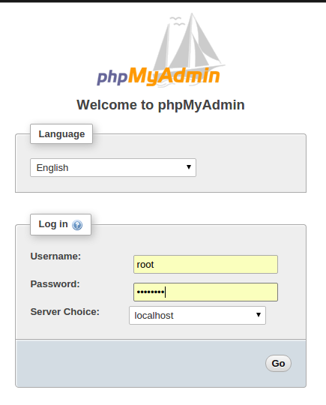

Ingresamos a la opción Users

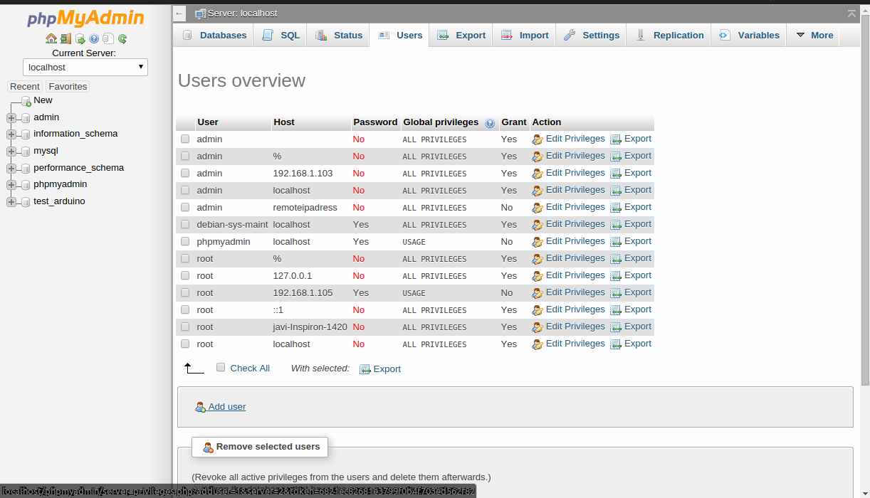

Luego creamos 3 usuarios iguales con los mismo privilegios le damos click a Add usser.

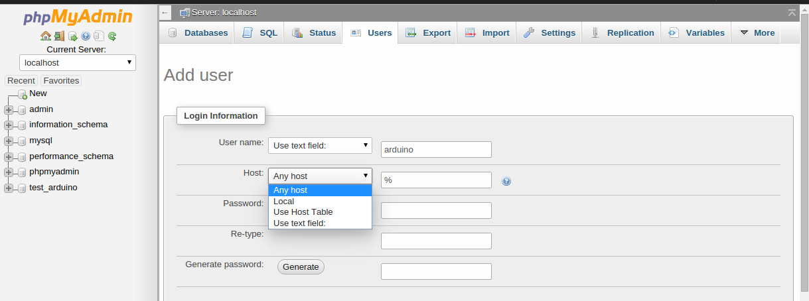

el usuario debe tener las siguientes opciones

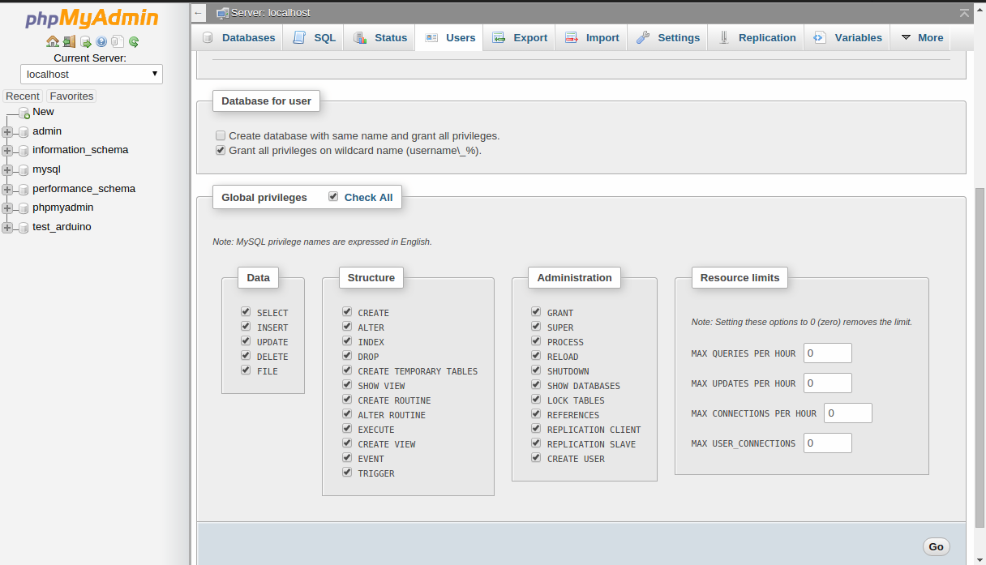

Los 3 usuarios con la misma contraseña

1- con opción any host

2- con opción local

3-con opción Use text field e ingresamos el ip de nuestro arduino.

De esa forma podremos conectar nuestro arduino para que se puedan transferir los datos a la base.

**Bibliografía**

*Conectar Arduino a base de datos Mysql.*. (2015). *Jada Support Projects. DIY*. Retrieved 18 October 2017, from https://jadasupport.wordpress.com/2015/08/28/conectar-arduino-a-base-de-datos-mysql/